Русский язык.
Краткосрочный план урока № 36.
Предмет: Русский язык  Урок: 36 |  | Школа: гимназия 41
Дата: 15.11 |  | ФИО учителя: Тальке С. В.
Класс: 4Б |  | Количество  присутствующих: 30 | Количество  отсутствующих: 1
Раздел (сквозная тема): |  | В контексте сквозной темы «Культурное наследие».
Тема урока: |  | Падежные окончания имен существительных 3-го склонения  Народные сказки
Цели обучения в соответствии с учебной программой: |  | 4.1.5.1 строить монологическое высказывание, используя самостоятельно разработанный план и наглядные материалы  4.2.2.1 определять в тексте синонимы, антонимы, омонимы, однозначные и многозначные слова, фразеологизмы, понимать их роль в тексте и использовать в речи, понимать прямое и переносное значение слов, опираясь на контекст  4.2.4.2 различать художественные, нехудожественные тексты по их особенностям (статья, заметка, репортаж, характеристика, инструкция, заявление, интервью, объявление, реклама)  4.3.7.3 писать падежные окончания имен существительных 1, 2, 3-го склонения  4.3.8.2 определять род, число, падеж и склонение имен существительных, изменять их по падежам
Цели урока: |  | 1.5 Составление монологического высказывания на заданную тему  2.2 Понимание роли лексических и синтаксических единиц в тексте  2.4 Определение типов и стилей текстов  3.7 Соблюдение орфографических норм  3.8 Соблюдение грамматических норм
Ход урока:
Этап урока/ Время | Действия педагога |  |  | Действия ученика | Оценивание | Ресурсы
1.Начало урока.  0-1 мин | Создание положительного эмоционального настроя:  - Здравствуйте ребята и уважаемые гости! «Без сучка, без задоринки» говорят когда всё получается гладко, без осложнений и помех.  -Надеюсь и наш урок пройдёт без сучка и без задоринки.  -Желаю всем успеха! |  |  | Приветствуют учителя. Организуют свое рабочее место, проверяют наличие индивидуальных учебных принадлежностей. | ФО  Оценивание эмоционального состояния | Эмоц. Настрой.
2. Середина урока.  2 – 5 мин  21-22 мин  23-28 мин  29-30 мин  31-37 мин  38-40 мин | Актуализация жизненного опыта. Целеполагание.  - Чтобы узнать, о чем мы сегодня будем говорить, отгадайте ребус.   (сказка)  - Поднимите руки, кто любит читать сказки.  -Какие сказки называют народными? (нет автора, сочинил народ)  - Какие казахские сказки знаете?  - В нашей библиотеке вы найдете казахские , русские народные сказки и сказки других народов. (Книги)  Минутка красивого письма: Учебник стр. 16  Хорошую сказку слушать сладко.  -Объясните, как понимаете смысл пословицы.  -Какие волшебные живые и неживые предметы часто встречаются в сказках? (дети называют) (Ступа, яблоки, волшебная палочка, скатерть, цветок и т. д.)  - Сейчас я вам покажу ещё два предмета, которые встречаются в сказках.  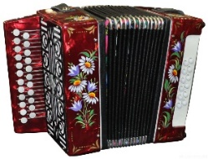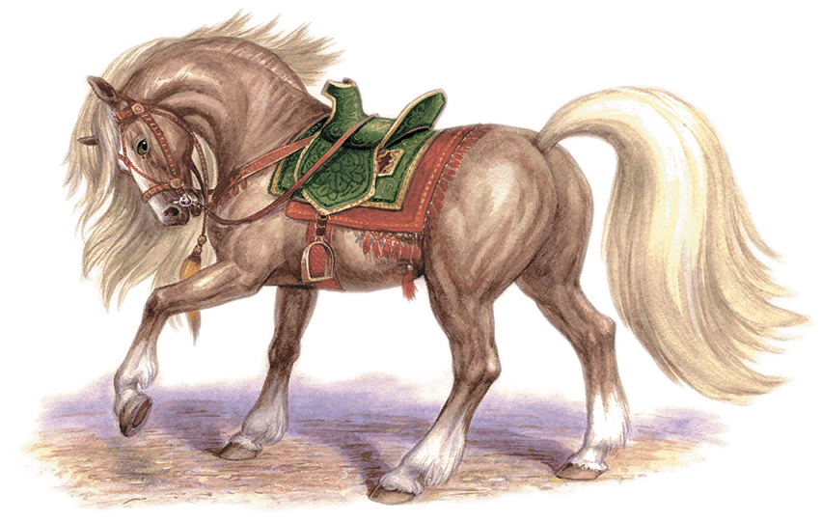  Лошадь, гармонь  -Давайте запишем эти два названия предметов, и запомним их написание.  - Что общего у этих слов (3 скл.)  - Внимательно посмотрите на слайд и определите цель урока.  И. п. лошадь… И. п. гармонь…  Р. п. лошад… Р. п. гармон…  Д. п. лошад… Д. п. гармонь…  В. п. лошадь… В. п. гармонь…  Т. п. лошадь…. Т. п. гармонь…  П. п. о лошад… П. п. о гармон…  Цель урока:  - писать ударные и безударные окончания существительных 3 склонения; определять падежи существительных.  -Чтобы достичь цели урока, будем выполнять задания.  Для оценки своей деятельности на уроке мы будем использовать листы оценивания,. в которых вы будете фиксировать свои достижения. Если вы их расcсмотрите, вы увидите что к каждому заданию даются дескрипторы, по которым вы будете себя оценивать.  - А ещё у вас на столах лежат волшебные колпачки для ручек. Они помогут вам более качественно выполнять задания.  Задание 1  Работа в парах. (Карточка каждой паре)  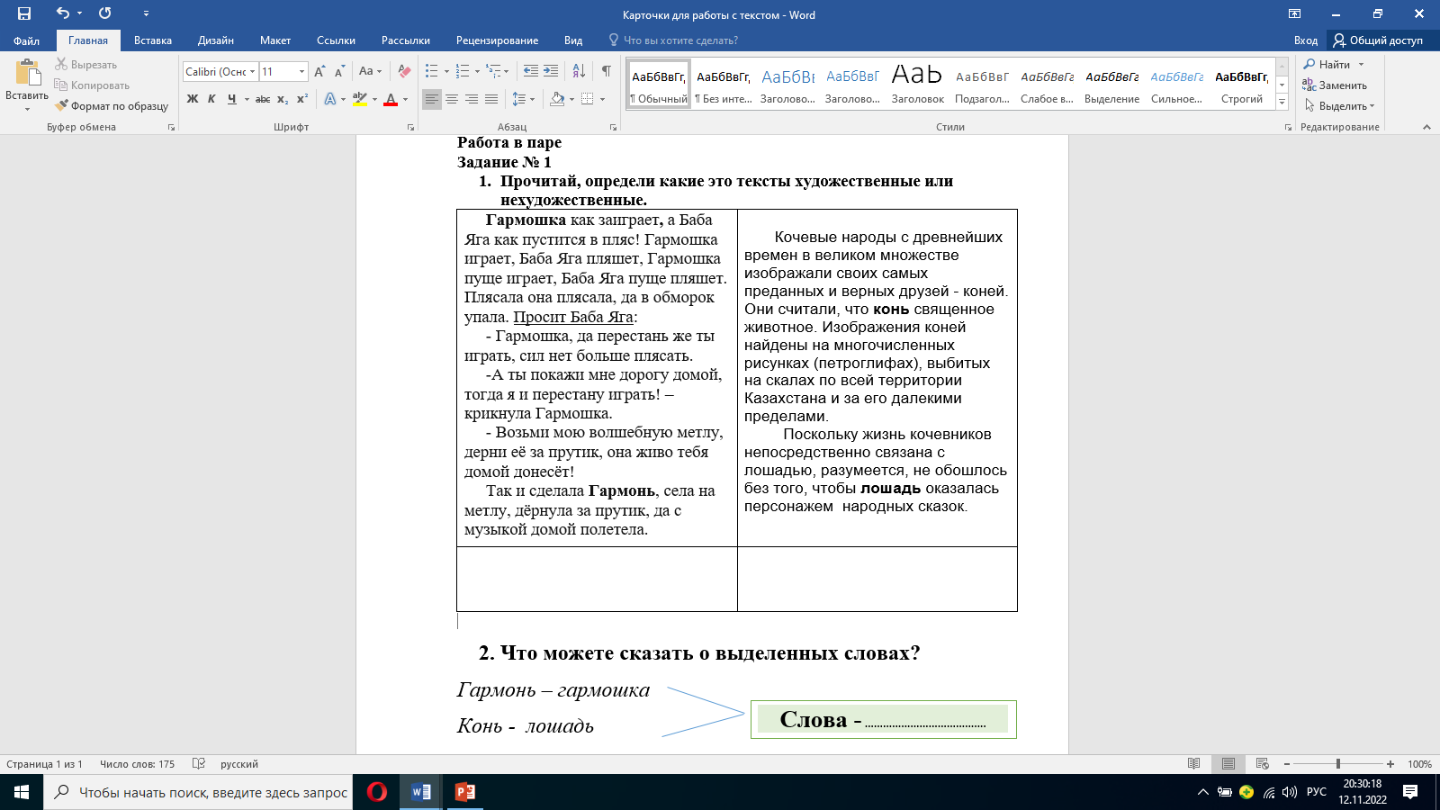  Самопроверка. (3 балла)  Дескрипторы:  - определяет стиль 1 текста  - определяет стиль 2 текста  - определяет, какими являются вышеназванные слова.  Дифференциация: более способные дети могут еще раз дать пояснение, какие тексты относятся к художественным, а какие к нехудожественным. Менее способным учитель оказывает консультативную помощь.  Задание 2. Работа по вариантам  1 вариант склоняет слово лошадь, второй вариант слово гармонь  И. п. лошадь… И. п. гармонь…  Р. п. лошад… Р. п. гармон…  Д. п. лошад… Д. п. гармонь…  В. п. лошадь… В. п. гармонь…  Т. п. лошадь…. Т. п. гармонь…  П. п. о лошад… П. п. о гармон…  Дескрипторы:  - правильно склоняет по падежам существительное  Самопроверка по эталону (1 балл)  И. п. лошадь И. п. гармонь  Р. п. лошадИ Р. п. гармонИ  Д. п. лошадИ Д. п. гармонИ  В. п. лошадь В. п. гармонь  Т. п. лошадьЮ Т. п. гармоньЮ  П. п. о лошадИ П. п. о гармонИ  Дифференциация: более способные учащиеся могут дополнительно просклонять слово рожь. Менее способные могут использовать памятку «Падежные окончания существительных»  - В каких падежах одинаковые окончания?  - Как не ошибиться в правописании падежных окончаний? (Необходимо выучить окончания или подобрать существительное 3 склонения с ударным окончанием.)  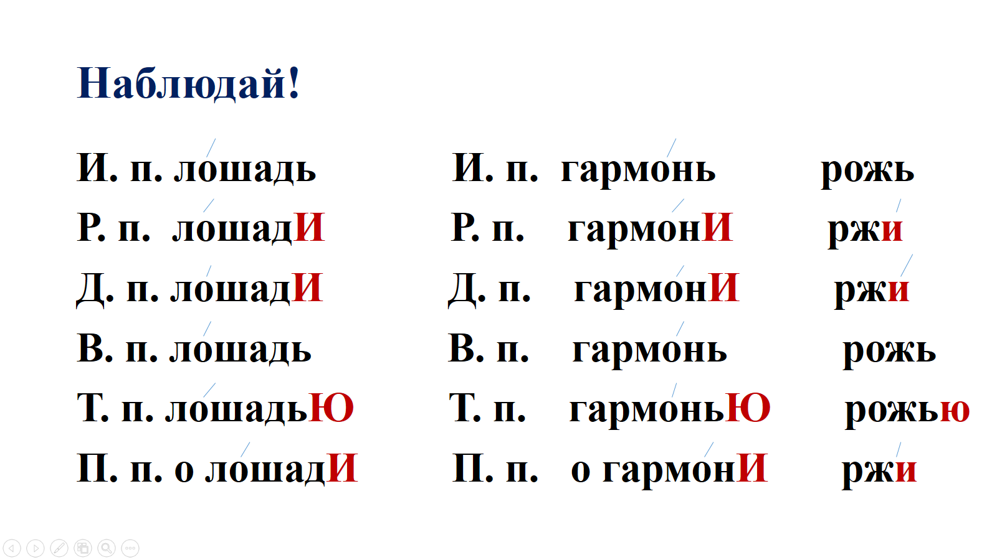  Чтение правила стр. 17  Физминутка  https://yandex.kz/video/preview/8811647497506961967  (учащийся в костюме сказочного героя проводит зарядку)  Деление на группы (волшебные ручки)  Ручки с колпачками разных цветов ( 5 цветов по 6 колпачков) Фокус группа (учащиеся с низкой мотивацией)  Задание 3  Работа в группах ( по 6 человек)  Стратегия « Автобусная остановка»  (Каждая группа останавливается, читает и выполняет задание соответствующее цвету группы) В каждой группе выбирают эксперта, члены группы советуются, отвечают после проверки эксперта. (Члены группы могут по очереди выполнять задания на остановках или сообща)  - Сейчас мы с вами поиграем, побываем в гостях у сказочных героев, которые подготовили вам задания. Время на выполнение 1 минута. Каждая группа выполняет только задание своего цвета группы.  Остановка 1.  - Подчеркните существительное 3 склонения.  Помощь, помощник, помощница.  Зло, злость, злоба.  Беднота, бедняк, бедность  Лентяй, ленивица, лень.  Мышь, мышка, мышонок  Остановка 2.  - Определите падеж выделенного существительного.  Цыплят по осени считают.  Хорошо жить в радости.  Жизнь дана на добрые дела.  Золото и в грязи блестит.  Человек держится помощью, птица — крыльями.  Остановка 3  - Вставьте окончание.  Сок из морков…  Плакал от бол…  Нуждается в помощ…  Подошла к сирен…  Покрасил кисть…  Остановка 4  Восстанови фразу. Напиши нужное слово.  Ударные и безударные окончания имён существительных пишутся _____________  Чтобы определить склонение существительного, надо поставить его в __________________форму  В русском языке _____________падежей.  Изменение существительных по падежам называется_______________________  В русском языке ______________типа склонения  Остановка 5  -Подбери к слову однокоренное существительное  3 склонения без суффикса.  Ветка - ____________________________  Мышка-___________________________  Брошка- __________________________  Тетрадка-__________________________  Кроватка-__________________________  ФО «Экспертная комиссия»  В конце данной групповой работы эксперты анализируют деятельность своих подопечных, указывают успехи и ошибки  Деффиринциация:  Более способные учащиеся могут быть экспертами в группе и оказывать помощь менее способным.  Дескрипторы:  - активно работал в составе группы  Индивидуальная работа ФО  Технология « plickers»  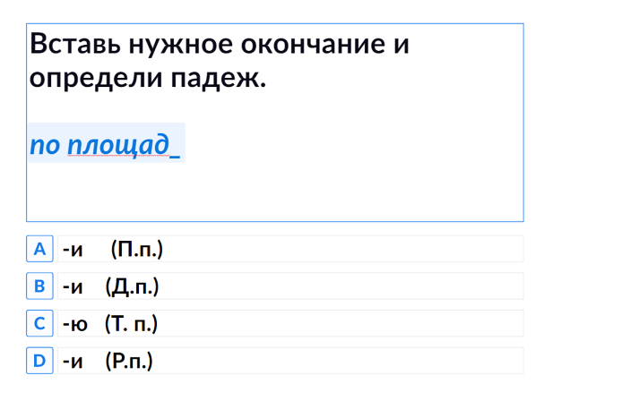  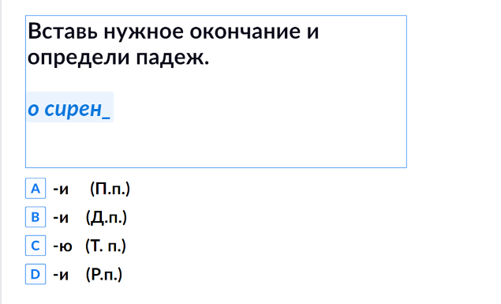  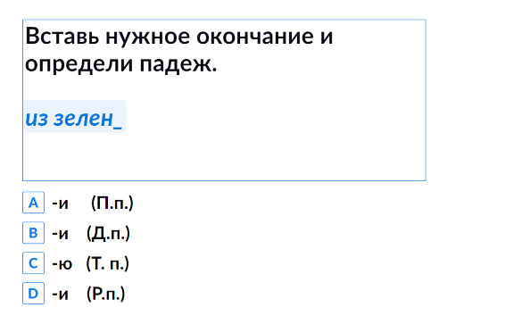  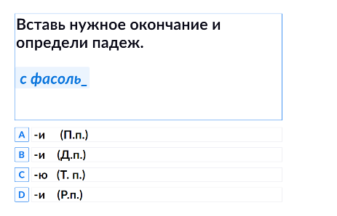  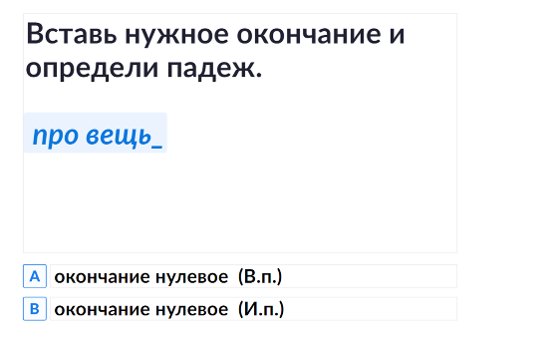  Дескрипторы:  - правильно отвечает на 1вопрос  - правильно отвечает на 2вопрос  - правильно отвечает на 3 вопрос  - правильно отвечает на 4 вопрос  - правильно отвечает на 5 вопрос  Проверка учителем.  Фиксация данных в листе оценивания. |  |  | Учащиеся слушают учителя, отвечают на вопросы.  Формулируют тему урока, определяют цель урока, выполняют задания и отвечают на вопросы учителя.  Записывают пословицу и слова, отвечают на вопросы  Работают в парах  Выполняют работу по карточкам  Самостоятельно склоняют существительные.  Повторяют движения за учителем.  Делятся на группы  Каждая группа за 1 минуту выполняет работу в своём цвете.  Работают в группах. Группы проходят по всем остановкам и за 1 минуту выполняют задания разного вида.  Оценивание работы «экспертами»  Выполняют задание для формативного оценивания. | ФО  Лист оценивания  ФО  Лист оценивания  ФО  Лист оценивания  ФО  Лист оценивания  ФО  Лист оценивания | Учебник  Учебник  Учебник  Тетрадь  Учебник  Учебник  Тетрадь  Презентация (Слайды)  Карточка  Карточки для работы в группах
3. Конец урока.  35-40 мин | Итог урока.  - Какую цель ставили в начале урока?  - Каждый из вас сейчас вспомнит все что делал на уроке и проведет рефлексию своей деятельности на уроке.  - Использовать для этого будем рефлексию.  «Самоанализ работы».  На доске записаны фразы:  Урок полезен, все понятно.  Лишь кое-что чуть-чуть неясно.  Еще придется потрудиться.  Да, трудно все-таки учиться!  Дети подходят и ставят знак у тех слов, которые им больше всего подходят по окончании урока. Можно использовать мимику и жесты.  Обратная связь  Если вы знаете и понимаете, но затрудняетесь в применении знаний, надо больше выполнять практических упражнений по данной теме. |  |  | Отвечают на вопросы учителя, оценивают сою деятельность на уроке | ФО | Картинки к рефлексии.

